徐州市邳州市2014-2015学年第一学期期中考试九年级物理试题及答案
（总分：100分 时间：90分钟 ）
题号 | 一 | 二 | 三 | 总分
得分
一、 选择题（每小题3分，共30分，请将每小题所选答案填写在下表中)。
题号 | 1 | 2 | 3 | 4 | 5 | 6 | 7 | 8 | 9 | 10
答案
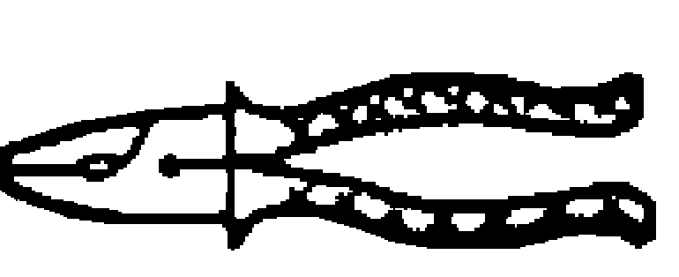
1.如图所示是常用的钢丝钳。根据最简单机械知识可知，使用钢丝钳剪钢丝能
A．省力 B．省距离
C．省功 D．提高效率
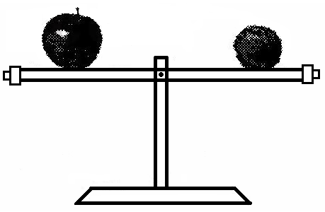
2．如图所示，小华用苹果和桔子来玩跷跷板。她将苹果、桔子分别放在轻杆的左、右两端，放手后，杆马上转动起来。此时使杆发生逆时针转动的力是
A．苹果的重力
B．桔子的重力
C．杆对桔子的支持力
D．苹果对杆的压力

3.2013年6月11日由长征二号F改进型运载火箭成功将“神州十号”飞船送入预定轨道。运载火箭不用航空汽油而采用液态氢作为燃料，最主要的原因是液态氢具有
A．较大的热值 B．较大的密度
C．较大的比热容 D．较高的凝固点
4．借助简单机械将重物提升，若不计滑轮重及摩擦，以下装置最省力的是
A． B． C． D．

5.如图甲所示，小浩用弹簧测力计拉木块离开桌面，使它沿水平木板匀速直线滑动，图乙是他两次拉动同一木块移动的距离随时间
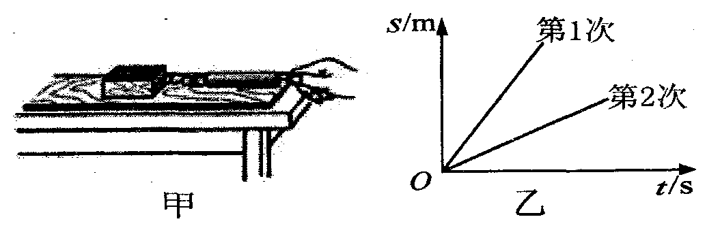
变化的图像，木块的初始位置相同。下列
说法正确的是
A．木块第1次受到的拉力较大
B．拉力第1次做功的功率大
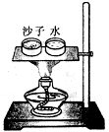
C．木块两次的动能一样多
D．拉力第1次做的功多
6.在探究“比较不同物质吸热升温的属性”时，用酒精灯同时开始均匀加热质量和初温都相等的沙子和水，装置如图。下列说法正确的是
A．实验中，沙子吸热升温较快，说明沙子吸热较多
B．在本实验中，物体吸热多少是由物质的种类决定的
C．实验中，将沙子和水加热到相同温度时，它们吸收的热量相同
D．实验中，加热相同的时间，它们吸收的热量相同
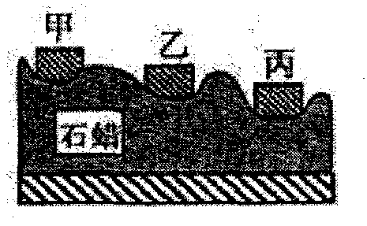
7.将甲、乙、丙三个铁块加热到相同的温度后，放到一块表面平整
的石蜡上。经过一段时间后，观察到如图所示的现象。由此说明
三块金属的质量
A．甲最大 B．乙最大 C．丙最大 D．一样大
8.如图所示是一个左右对称的凹形槽，将小球从A点由静止释放，若小球由A点到B点运动过程中克服摩擦力做的功用W表示，忽略空气阻力，则下列说法正确的是
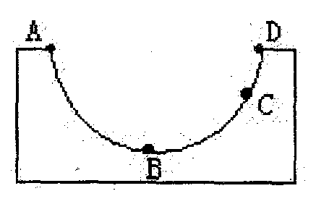
A．小球能够从A点运动到D点
B．小球从A点运动到B点的过程中，势能的减少
量等于动能的增加量
C．小球从A点运动到B点的过程中，势能的减少
量与动能的增加量之差等于W
D．小球从A点运动到B点的过程中，势能的减少
量与动能的增加量之差大于W
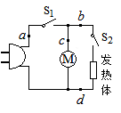
9．如图是某取暖器的工作电路图。为了安全起见，取暖器一般要再安装一个跌倒开关S，使取暖器倾倒时整个电路断开。则跌倒开关S应安装在
A．a处 B．b处
C．c处 D．d处

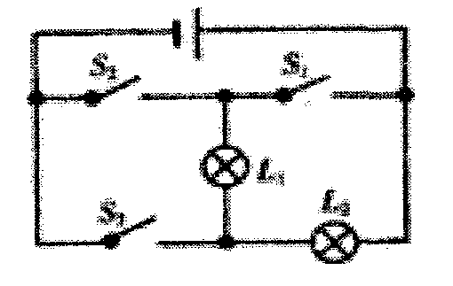
10．如图所示，要使灯泡L₁和L₂组成并联电路，应
A．只闭合S₂ B．只闭合S₃
C．只闭合S₁和S₃ D．只闭合S₂和S₃

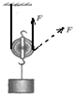
二、填空题（每空1分，共30分）
第11题图
11．定滑轮实质上是一个 杠杆。如图所示，物体重400N，
滑轮重10N（绳重、摩擦不计），若要匀速提升重物，则自由端匀速
竖直向上的拉力F为  N，若拉力F的方向向右倾斜一些，
如图中虚线所示，则拉力将 （填“变大”、“变小”
或“不变”）。
12．人们常常利用物体具有各种形式的机械能来做功，如：机械手表里拧紧的发条具
有 能，可以带动小齿轮和指针转动；风具有 能，可以推动帆船航行；打桩机举高的重锤具有 能，可以完成打桩工作。

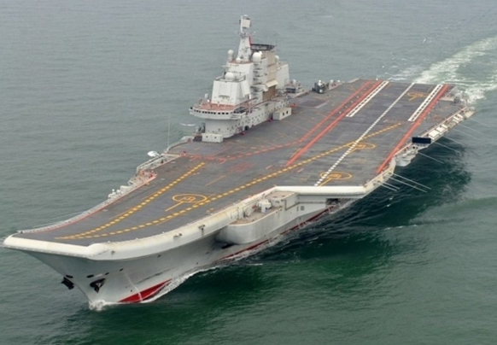
13．如图所示是我国第一艘航母“辽宁舰”，其正常行驶的功率
约为1.5×10⁸ W，正常行驶1min做的功是 J，
辽宁舰舰载战斗机将配备“歼-15”机群，当战斗机从甲板上加速
升空时，战斗机的动能将 （选填“变大”、“变小”或“不变”）。

14．木块在大小为2N的水平拉力作用下，10s内在水平而上沿拉力方向前进1m，拉力所做的功为 J，功率为 W；若木块重5N，在此过程中重力对木块做功
为 J。
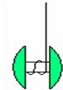
15．“溜溜球”是学生喜爱的一种玩具。右图是其结构示意图，
第15题图
使用时将线绕好，然后手持绳的上端自由释放。假如手不提拉，
由于绳受摩擦力，“溜溜球”上升的高度将越来越小，这一过程中
机械能主要转化为 能；为使“溜溜球”上升的高度不变，在
其上升的过程中，人必须提拉绳子，提拉的过程实质上是人通过
绳对“溜溜球” （选填“做功”或“热传递”）的过程，
从而使它的机械能得到不断的补充。
16．质量为2kg的水在太阳的照射下，温度升高50℃，水吸收的热量
为 ______ J，这是通过___________的方法改变了水的内能。若使
相同质量的煤油和水升高相同温度，则煤油吸收的热量 __ 水吸收的热量(选填“大于”、“等于”或“小于”)。已知水的比热容为4.2×10³J/(kg·℃)、煤油的比热容为2.1×10³J／(kg·℃)。
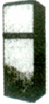
17．如图所示，是家用电冰箱及其部分电路图。冰箱压
电源
M
联动开关
温控开关
缩机由温控开关自动控制，冷藏室照明灯由冰箱门联动开
关控制。照明灯与压缩机的连接方式是 (选填
“串联” 、“并联”)。冰箱门关闭后，联动开关应该处
于________状态，当冰箱里的温度高于设定温度时，温控
开关会自动________（选填“断开”或“闭合”）。
18．如图甲所示，小明在吹气球时，被吹大了的气球没能用手握住，呼啸着飞了出去，若他及时捡拾起气球，将会感觉到它喷气的嘴部温度和原来相比 （选填“变高”、“变低”或“没有变化”），这是因为当球内气体喷出来时，发生的能量转化情况是 能转化
为 能。如图 “乙”或“丙”的 中汽油机的工作过程与这一情景过程中能量的转化是一致的。
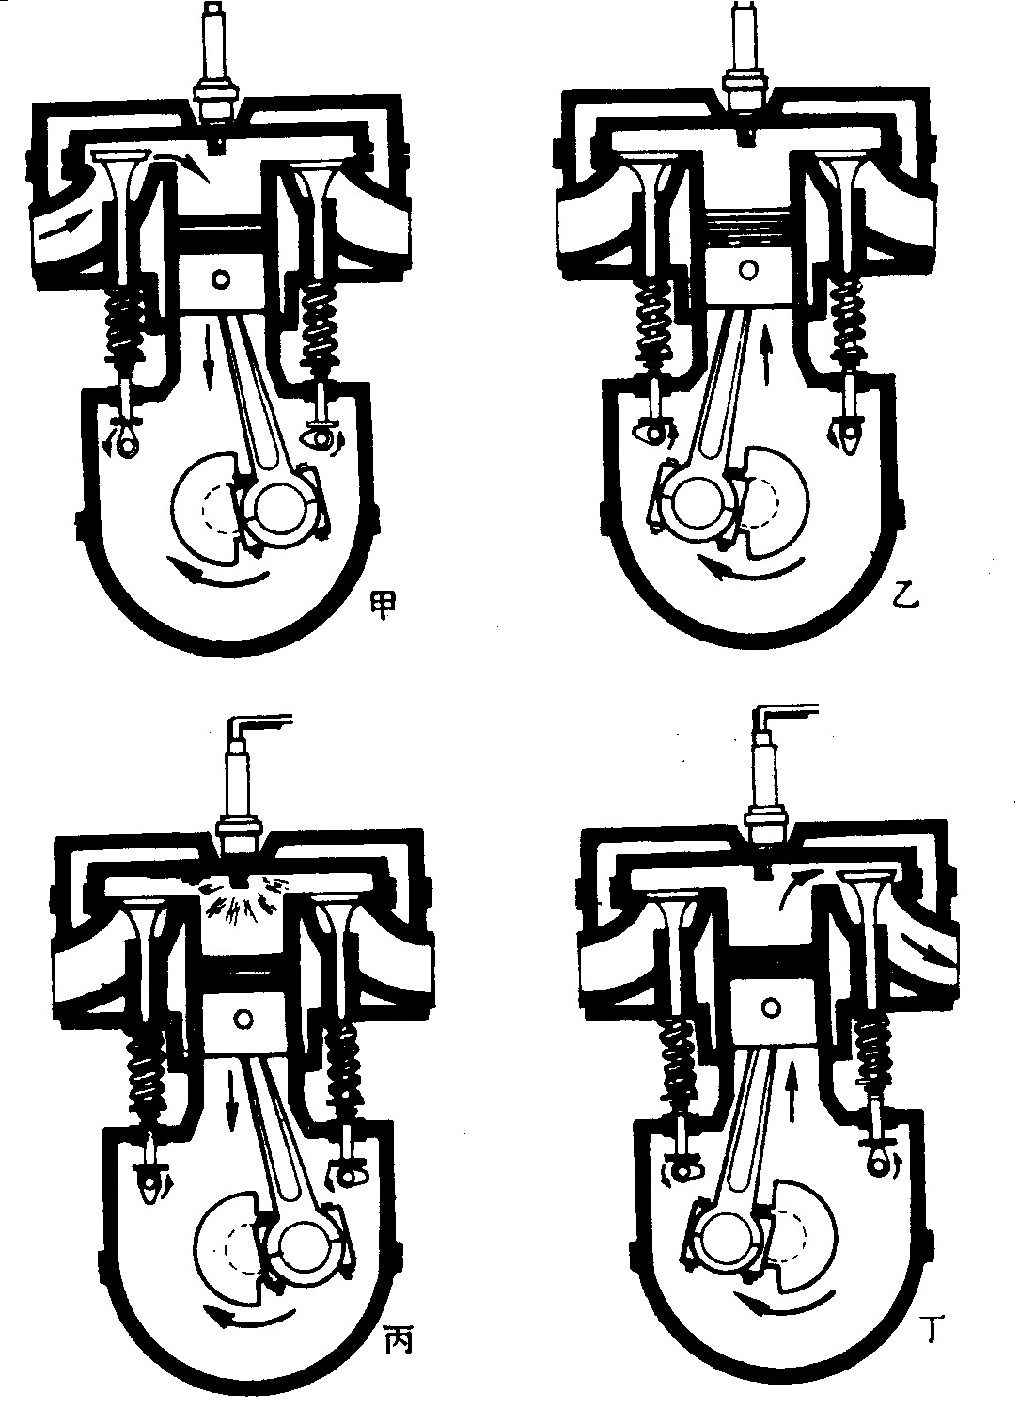
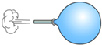
乙
甲
丙

19．国庆假期中，小明登上了五岳之首泰山，泰山的海拔为1500m，他的质量为60kg，用了2.5h登上泰山顶，在这2.5h内他克服重力所做的功是 J，克服重力做功的平均功率是 W。（g=10N/kg）
20．现代生活中最重要的交通运输工具——汽车，与我们的生活走得越来越近了。
⑴ 汽油机工作时将机械能转化为内能的是 （选填：“吸气”、“压缩”、“做功”、或“排气”）冲程。
（2）某单缸汽油发动机气缸的活塞面积是120cm²，做功冲程中活塞移动的距离是30cm，燃气的平均压强是5×10⁵Pa ，燃气一次膨胀对活塞做的功是 J。

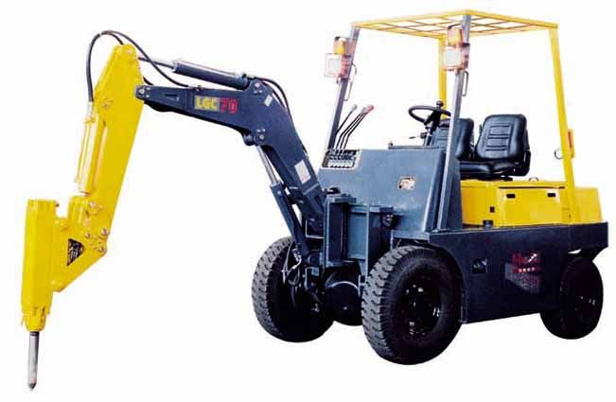
21．如图所示是道路维修时常用的路面钻机（俗称“啄木鸟”），该机械利用
压缩气体推动活塞将钻头打入路面。气体推动活塞时是将________能转化为________能；钻头制成锥形是为了_______________________。

三．解答题：（共40分）
22．（4分）（1）用道钉撬来撬铁路枕木上的道钉，O是支点，在图甲中作出它的动力臂和阻力臂。
（2）站在地面上的人利用图乙中的动滑轮、定滑轮绕制滑轮组来提升重物，请画出绕线。

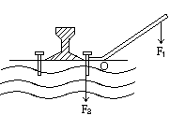
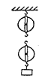
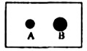

23．（3分）在课外活动中，小军想验证重力势能与高度的关系：他在水平地面上铺一张纸，将蓝球表面涂黑，使蓝球分别从不同高度处自由下落，在纸上留下黑色圆斑A、B，如图所示。球从较高处下落形成的圆斑是图中 （选填“A”或“B”），你判断的依据是

24．（8分）某同学在做“研究杠杆平衡条件”的实验进行了如下实验步骤：
a.把杠杆的中点支在支架上；
b.把钩码挂在杠杆的两边，改变钩码的位置使杠杆水平平衡；
c.记下两边的钩码的重，用尺量出它们的力臂，记下实验数据；
d.改变力和力臂数值，做三次实验；
e.求出各次实验的动力乘以动力臂和阻力乘以阻力臂数值。
（1）该同学在 步操作之前漏掉了一个重要步骤：调节杠杆两端的 使杠杆在 _______位置平衡，这个步骤的目的是避免杠杆的 对实验的影响。

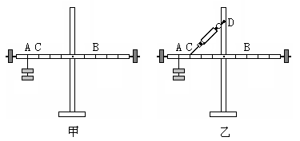
（2）如图甲所示，如果在C点改用弹簧测力计拉，为了使杠杆在水平位置平衡时弹簧测力计的示数最小，应 拉动。
（3）如图乙所示，如果把弹簧测力计斜拉，且拉环固定在支架上，杠杆水平平衡时弹簧测力计示数比步骤（2）中的 （选填“大”或“小”）。如果此时在A点的钩码下方再挂一个钩码，为了再次使杠杆水平平衡，且弹簧测力计示数不变，应将悬点D （选填“向上”或“向下”）移动。

25．（5分）如图所示，在“探究物体的动能大小与哪些因素有关”的实验中，小球从斜面某位置滚下，撞击水平面上的小木块。
A
h₁
A
h₂
B
h₁
甲
乙
丙

（1）实验中通过观察 的大小，来判断小球动能的大小。
（2）让质量不同的小球A和B（m_{A}＜m_{B}），从同一斜面的同一高度由静止开始滚下，目的是为了使小球到达水平面时的 相同，得出的结论是 。
（3）为了探究动能大小与速度的关系，应选择 两个图进行比较，理由是＿
。

26．（6分）在小型建筑工地，常用简易的起重设备竖直吊运建筑材料，其工作原理相当于利用如图所示的滑轮组。某次将总重G为4000 N的砖块匀速地吊运到高为10 m的楼面上，用时40 s，卷扬机提供的拉力F为2500 N。求在此过程中：
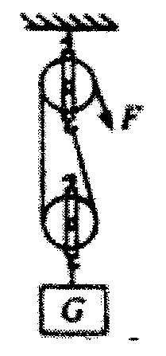
(1)拉力F的功和功率；
(2)滑轮组的机械效率。

27．（6分）住在高楼的家庭浴室中多数采用燃气热水器提供热水。如果某住户傍晚洗澡时需用热水50kg，已知水进入热水器前的温度是10℃，洗澡时热水器输出热水的温度设定为40℃（已知：天然气的热值q=4.0×10⁷J／m³，气体完全燃烧放出的热量的公式Q=qV，式中V表示燃烧气体的体积，水的比热容为4.2×10³J/kg·℃），求：
(1)这些热水需吸收的热量；
(2)若天然气完全燃烧释放热量的70％被水吸收，需要消耗多少m³的天然气?

28．（8分）阅读下面的短文，并回答问题。
灯泡型浴霸
灯泡型浴霸是通过特制的防水红外线灯和换气扇的巧妙组合将浴室的取暖、红外线理疗、浴室换气、日常照明、装饰等多种功能结合于一体的家电产品。灯泡型浴霸取暖效果集中强烈，灯一开即可取暖，无需预热，使用方便。但在实际使用时千万不能用水去泼，因为虽然浴霸的防水灯泡虽具有防水性能，但机体中的金属配件却做不到这一点，也就是机体中的金属仍然是导电的，如果用水泼的话，会引发危险。
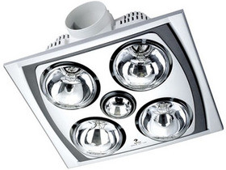
如图所示是某品牌灯泡型浴霸，具有取暖（采用4盏硬质石英防爆灯泡取暖）、换气、照明的功能，该浴霸的工作原理是：4个开关控制浴霸的工作状态，闭合照明开关，位于中间的照明灯正常工作；闭合换气开关，位于浴霸内部的电机带动换气扇正常工作；闭合其中1个取暖开关，2个大功率发热灯泡同时正常工作，闭合另外1个取暖开关，另外2个大功率发热灯泡同时正常工作。
（1）灯泡型浴霸的灯泡是红外线灯，是利用了红外线的 （选填“荧光”、“热”或“化学”）效应显著，浴霸取暖则通过 （选填“做功”或“热传递”）方法使浴室内空气的内能增加。
（2）根据该浴霸的工作原理，连接该浴霸工作的电路图。(不考虑开关的连接)

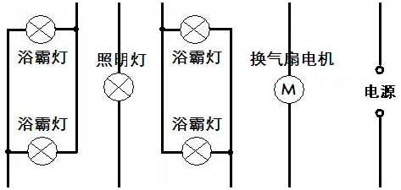

（3）如果用水泼的话，会引发浴霸的电源 （选填“通路”、“断路”或“短路”）而出现危险。

（4）小军家浴室内也安装了这种类型浴霸，小军测得浴室的面积为6m²、高为2.5m。当浴霸正常工作一段时间后，测得浴室内空气温度从13℃上升到28℃，在此过程中浴室内空气吸收的热量为 J（已知空气的密度为1.2kg/m³、比热容为1.0×10³J/kg•℃）。

9年级物理试卷参考答案

一． 选择题(每小题3分，共30分)
题号 | 1 | 2 | 3 | 4 | 5 | 6 | 7 | 8 | 9 | 10
答案 | A | D | A | D | B | D | C | C | A | C

二．填空题（每空1分，共30分）
11．等臂 205 不变
12.弹性势 动 重力势
13. 9×10⁹ 变大
14. 2 0.2 0
15. 内 做功
16. 4.2×10⁵ 热传递 小于
17. 并联 断开 闭合
18. 变低 内 机械（动） 丙
19. 9×10⁵ 100
20. 压缩 1.8×10³
21. 内 机械 减小压强
三．解答题（共40分）
22. （各2分，共4分）（1）图略 （2）图略。提示：F=G/2。
23.（3分）B（1分） 质量一定时，物体举得越高，具有的重力势能越大，到达地面时，形变也大。（2分）
24. （各1分，共8分）（1）b 螺母 水平 重力 （2）竖直向上（2分）
（3） 大 向上
25.（各1分，共5分）（1）木块移动的距离 （2）速度 速度一定，质量越大，动能越大
（3）甲和丙 质量一定，速度不同，动能不同
26.（6分）(1)W=F s=2500 N×2×10m=5×10⁴ J （2分）
P = W/t = 5×10⁴ J/40s=1250W （2分）
（2）η=Gh/W×100%=80% （2分）

27.（6分）（1）Q_{吸}=cm△t=4.2×10³J/kg·℃×50kg×30℃=6.3×10⁶J （2分）
（2）η=（Q_{有}/Q_{总}）×100% Q_{总}=Q_{有}/η=6.3×10⁶J/0.7=9.0×10⁶J （2分）
Q=qV V=Q/q=9.0×10⁶J/4.0×10⁷J／m³=0.225 m³ （2分）

28.（8分）（1）热 热传递 （各1分，共2分）
（2）图略（2分）。提示：各用电器与一开关串联后再并联
（3）短路 （2分）
（4）2.7×10⁵（2分）

